**Resume Materi Git**



diajukan oleh

Muhammad Yogi (1911010156)

**INSTITUT INFORMATIKA DAN BISNIS DARMAJAYA**

**BANDAR LAMPUNG**

**2021/2022**

**Video – Introduction and instalation**

**Pengertian tentang git GIT** adalah sebuah version control system yang telah digunakan oleh para developer untuk dapat mengembangkan software secara bersamaan. Fungsi utama dari **GIT** adalah mengatur versi source code program dengan memberikan tanda baris serta code mana yang perlu ditambah ataupun diganti.

**Cara install Git :** Git dapat di install menggunakan MacOS,Windows dan Linux,untuk dapat menginstal nya di windows kita pergi kedalam website git yang sudah dibuat lalu kita donwload filenya maka setelah kita donwload kita dapat menggunakan git bash nya.

**Setting Up and Push**

Pertama kita membuat name dan email lalu kita membuat sebuah new repository pada gihtub yang akan kita gunakan nantinya dan kita ceklis add .gitignore menjadi sebuah node,lalu kita create untuk membuat filenya .

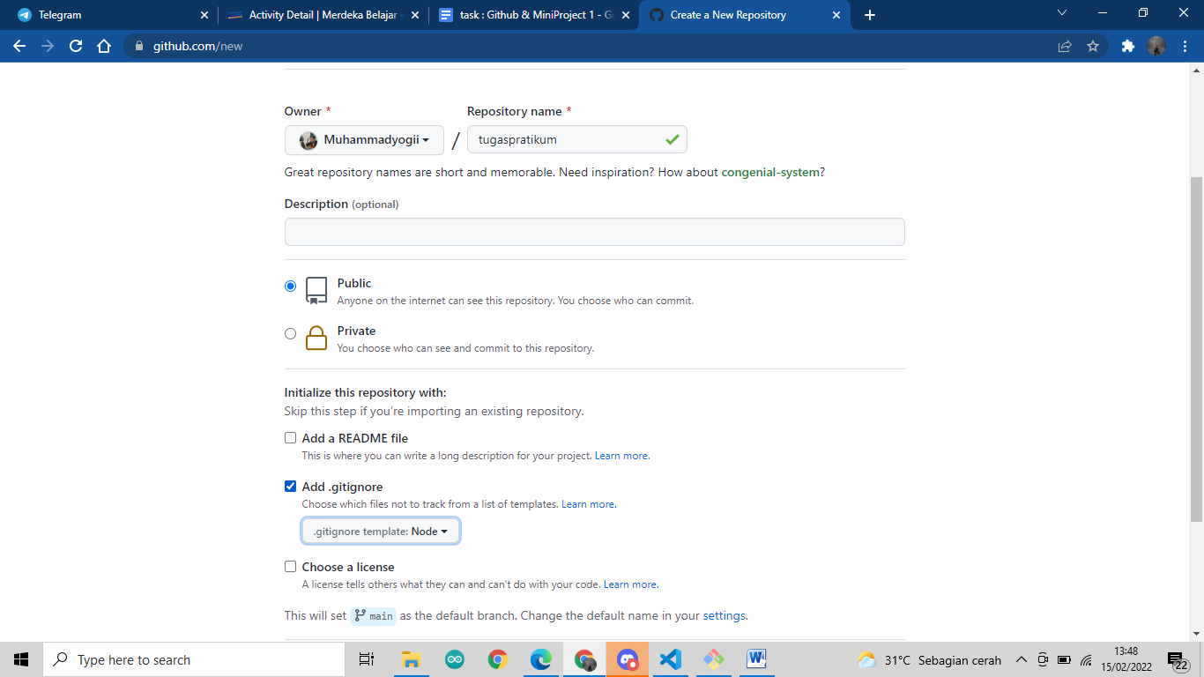

Lalu kita clone dan paste link github yang sudah kita buat dan menggunakan folder untuk kita masukan kedalam visual studio code,setelah kita masukan filenya kedalam vsc maka kita membuat folder index.html dan kita dapat menggunakan perintah git add . dan git push origin untuk kita masukan kedalam folder github.

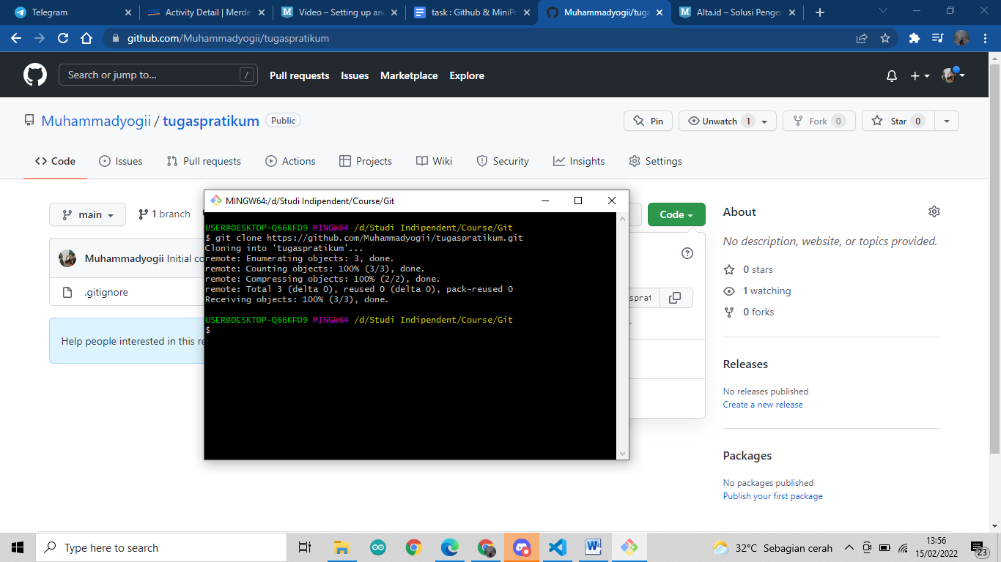

**Branch and Conflic**

Setelah itu kita membuat sebuah branch baru yang bernama devolper dengan menggunakan perintah git branch devoleper maka branch yang ada pada github akan menambah dan cara memasukan branch nya kita bisa melakukan push kembali.

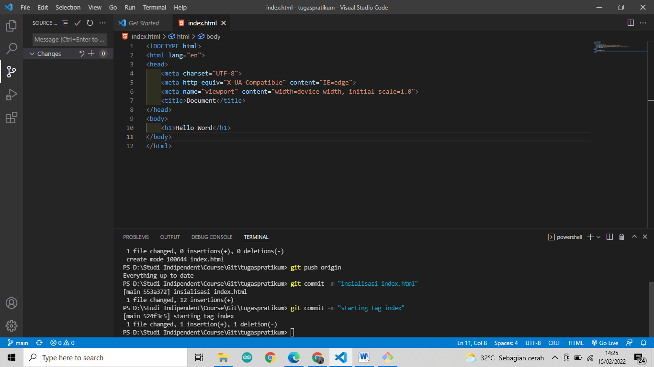

Maka akan seperti ini ketika kita sudah melakukan push kedalam git dan isi yang ada pada user,master akan sama kita dapat menggunakan dan merubah sourecode program.

